Tugas Teori 1

1. Tuliskan sebuah program java yang melaksanakan hal-hakl berikut ini:

* Memberi nilai pada variabel aa=5,bb=6,dan cc=0,5
* Menjumlahkan aa dan bb
* Mengalihkan aa, bb, dan cc
* Membagi bb dengan cc
* Tampilkan semua hasil yang diperoleh

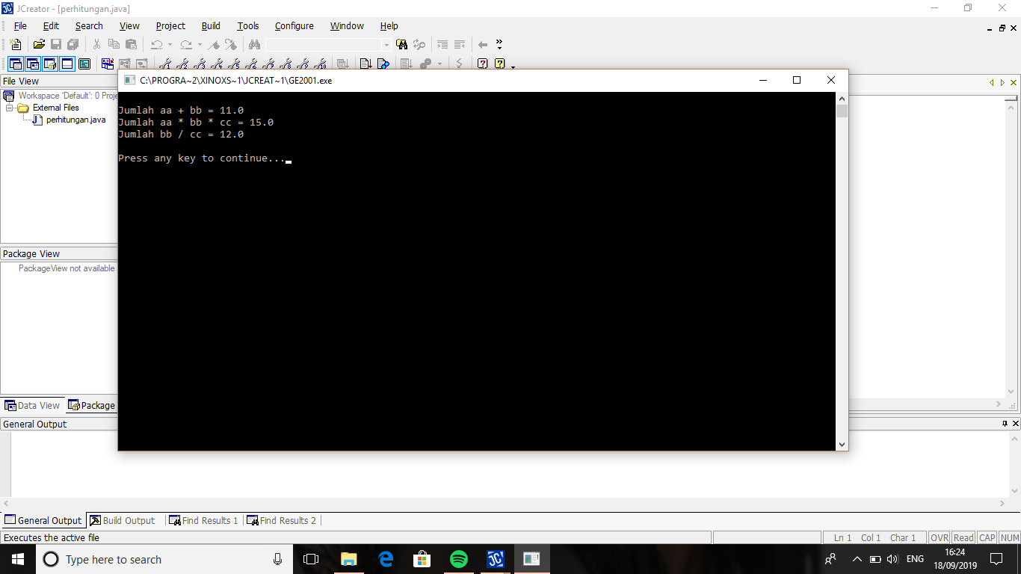

1. Tuliskan sebuah program java yang menerima Nama, Alamat, dan Umur kemudian menampilkan baris-baris berikut:

* Saudara:……….
* Tinggal di:……..
* Berumur:………tahun

